

Изготовлено в России

Пульт управления

электрокаменками ЭКМ

ПУЭКМ – 02 (02А)

Дополнение

к паспорту

на электрокаменки ЭКМ

КТО.800.118.00.000 ПС-Д1



Сертификат соответствия № RU C-RU.ME68.B.00041 с 24.07.2014 г. по 23.07.2019 г.

Внимание!
1 Пульт поставляется с подключенным к нему высокотемпературным кабелем, на конце которого установлен температурный датчик и наконечник, для его подвеса в сауне (бане).
2 Для обеспечения нормальной работы силовых реле подключение пульта ПУЭКМ - 02А к электрокаменкам ЭКМ-1-18 и ЭКМ-1-24, производить строго по схемам рис. 2.2 и рис. 3.2 (7 проводов силовых: А1, А2, В1, В2, С1, С2 и N, восьмой провод – заземление).

Адрес предприятия – изготовителя:

ЗАО «ДЕЛСОТ», Россия, 456306 Челябинская обл., г. Миасс, ул. Гражданская 1а.
Е-mail: market@delsot.miass.ru; httр://delsot.ru;
Тел./факс: (3513) 576-770, 576-880, 576-829, 576-498
В связи с систематически проводимыми работами по совершенствованию конструкции и технологии изготовления возможны расхождения между настоящим руководством и поставляемым изделием не влияющие на условия эксплуатации.

- ОБЩИЕ УКАЗАНИЯ

1.1 Пульт управления электрокаменкой (в дальнейшем пульт) предназначен для регулирования температуры нагрева электрокаменок (ЭКМ-1-4,5, ЭКМ-1-6, ЭКМ-1-9, ЭКМ-1-12, ЭКМ-1-18, ЭКМ-1-24) в помещении сауны, а также для автоматического выключения электро-каменки после 6 часов работы. Пульты имеют два исполнения:
- ПУЭКМ-02 – для каменок ЭКМ-1-4,5, ЭКМ-1-6, ЭКМ-1-9, ЭКМ-1-12
- ПУЭКМ-02А – для каменки ЭКМ-1-18
1.2 Перед началом монтажа и эксплуатации внимательно ознакомьтесь с настоящим руководством и следуйте его рекомендациям.

2 Технические ТРЕБОВАНИЯ и показатели энергоэффективности

 |  | ПУЭКМ-02 |  |  |  | ПУЭКМ-02А
1 | Тип электрокаменки | ЭКМ-1-4,5 | ЭКМ-1-6 | ЭКМ-1-9 | ЭКМ-1-12 | ЭКМ-1-18 | ЭКМ-1-24
2 | Номинальная потребляемая мощность электро-каменки, кВт | 4,5 | 6 | 9 | 12 | 18 | 24
3 | Номинальное напряжение сети, В/частота, Гц | 380/50
4 | Диапазон регулирования температуры в сауне, °С | 40 … 120
5 | Габаритные размеры, мм, не более | 245х210х85
6 | Масса, кг, не более | 1,5
7 | Степень защиты оболочки по ГОСТ 14254-96 | IPХ2
8 | Климатическое исполнение и категория размещения по ГОСТ 15150-69 | УХЛ5
9 | Класс электробезопасности по ГОСТ 12.2.007.0-75 | I
10 | Срок службы пульта управления с момента ввода в эксплуатацию составляет не менее, лет | 10

Примечание - допускается электрокаменки ЭКМ-1-4,5, ЭКМ-1-6 подключить к однофазной сети ∼50Гц/220В, что определяет квалифицированный специалист в зависимости от состояния питающей сети, электросчётчика и т.д. Величина потребляемого тока в однофазном включении составляет для ЭКМ-1-4,5 – 20,5А; ЭКМ-1-6 – 27,2А (см. п.6.8).

3 КОМПЛЕКТНОСТЬ

3.1 Пульт управления (с подключенным кабелем от датчика температуры) ….... 1 шт.
3.2 Дополнение к руководству по эксплуатации ………………………………….. 1шт.
3.3 Упаковка …………………………………………………………………………. 1шт.

4 Меры безопасности

4.1 Электромонтажные работы по подключению электронагревательного устройства должны производиться с соблюдением «Правил техники безопасности при эксплуатации электроустановок» (ПТБ), «Правил технической эксплуатации электроустановок» (ПТЭ), «Правил устройства электроустановок» (ПУЭ), в соответствии с руководством по эксплуатации.
Корпус пульта – пластмассовый (II класс электробезопасности) и не требует заземления.
4.2 Избегайте устанавливать максимальную температуру, так как это может привести к возгоранию деревянной обшивки внутри помещения сауны.
4.3 ВНИМАНИЕ! Помещение сауны должно быть проветрено до повторного включения таймера.
4.4 ВНИМАНИЕ! Все работы по осмотру, профилактике и ремонту электрокаменки должны производиться только при снятом напряжении и видимом разрыве питающей сети.
4.5 ВНИМАНИЕ! Запрещается держать в помещении сауны легковоспламеняющиеся предметы, жидкости и газы.
4.6 Запрещается эксплуатировать пульт с открытой или снятой лицевой панелью, а также с неисправными органами управления.

4.7 Все работы с пультом должны производиться только при снятом напряжении.

4.8 Запрещается использовать пульт с электрокаменкой без ее заземления.
4.9 Пульт управления каменки, установленный в общественных саунах, должен находиться в дежурной комнате. Не допускается использовать пульт в помещениях повышенной опасности.
4.10 Эксплуатацию пульта управления с электрокаменкой рекомендуется производить при наличии в сети УЗО (устройство защитного отключения), либо других устройств, обеспечивающих общее отключение и защиту от перегрузки и короткого замыкания.

5 УСТРОЙСТВО И ПОРЯДОК РАБОТЫ.

5.1 Пульт управления (рисунок 1) состоит из пластикового корпуса поз. 1 с размещенной внутри него платой управления, обеспечивающей с помощью электромагнитных реле поз. 2 включение и выключение нагревательных элементов электрокаменки. На лицевой панели поз. 8 пульта выведены световая индикация поз. 4,5,7, выключатель поз. 3, регулятор температуры поз. 6 с градуировкой 10 от 30º С до 115º С (через 15º С). Непосредственно к клеммам платы управления подсоединен 3-х метровый высокотемпературный кабель с установленным на конце датчиком температуры и наконечником для подвеса в сауне (бане).
5.2 После подготовки электронагревательного устройства (электрокаменки) к работе в соответствии с его руководством по эксплуатации следует:
- произвести монтаж пульта управления согласно раздела 6 настоящего руководства;
- автоматическим выключателем, установку которого необходимо предусмотреть при монтаже в непосредственной близости от пульта управления, включить электропитание устройства, при этом должна загореться лампочка «СЕТЬ» поз. 4 на лицевой панели;
- нажать клавишный выключатель поз. 3 в положение «ВКЛ», при этом должна загореться лампочка «НАГРЕВ» поз. 5 и мигает лампочка «ТАЙМЕР» поз. 7;
- поворотом рукоятки регулятора температуры поз. 6, установить значение требуемой температуры в помещении сауны.
5.3 При достижении в помещении сауны заданной температуры питание электронагревателей отключается, при этом отключается лампочка «НАГРЕВ» поз. 5. При снижении температуры в помещении ниже заданной вновь подается питание на электронагреватели, при этом лампочка «НАГРЕВ» поз. 7 загорается.

1 – корпус;
2 – реле;
3 – выключатель;
4 – индикация «Сеть»;
5 – индикация «Нагрев»;
6 – ручка регулятор температуры;
7 – индикация «Таймер»;
8 – лицевая панель;
9 – кабель с установленным на конце датчиком температуры с наконечником
подвеса.
10 – градуировка задаваемых температур на лицевой панели.
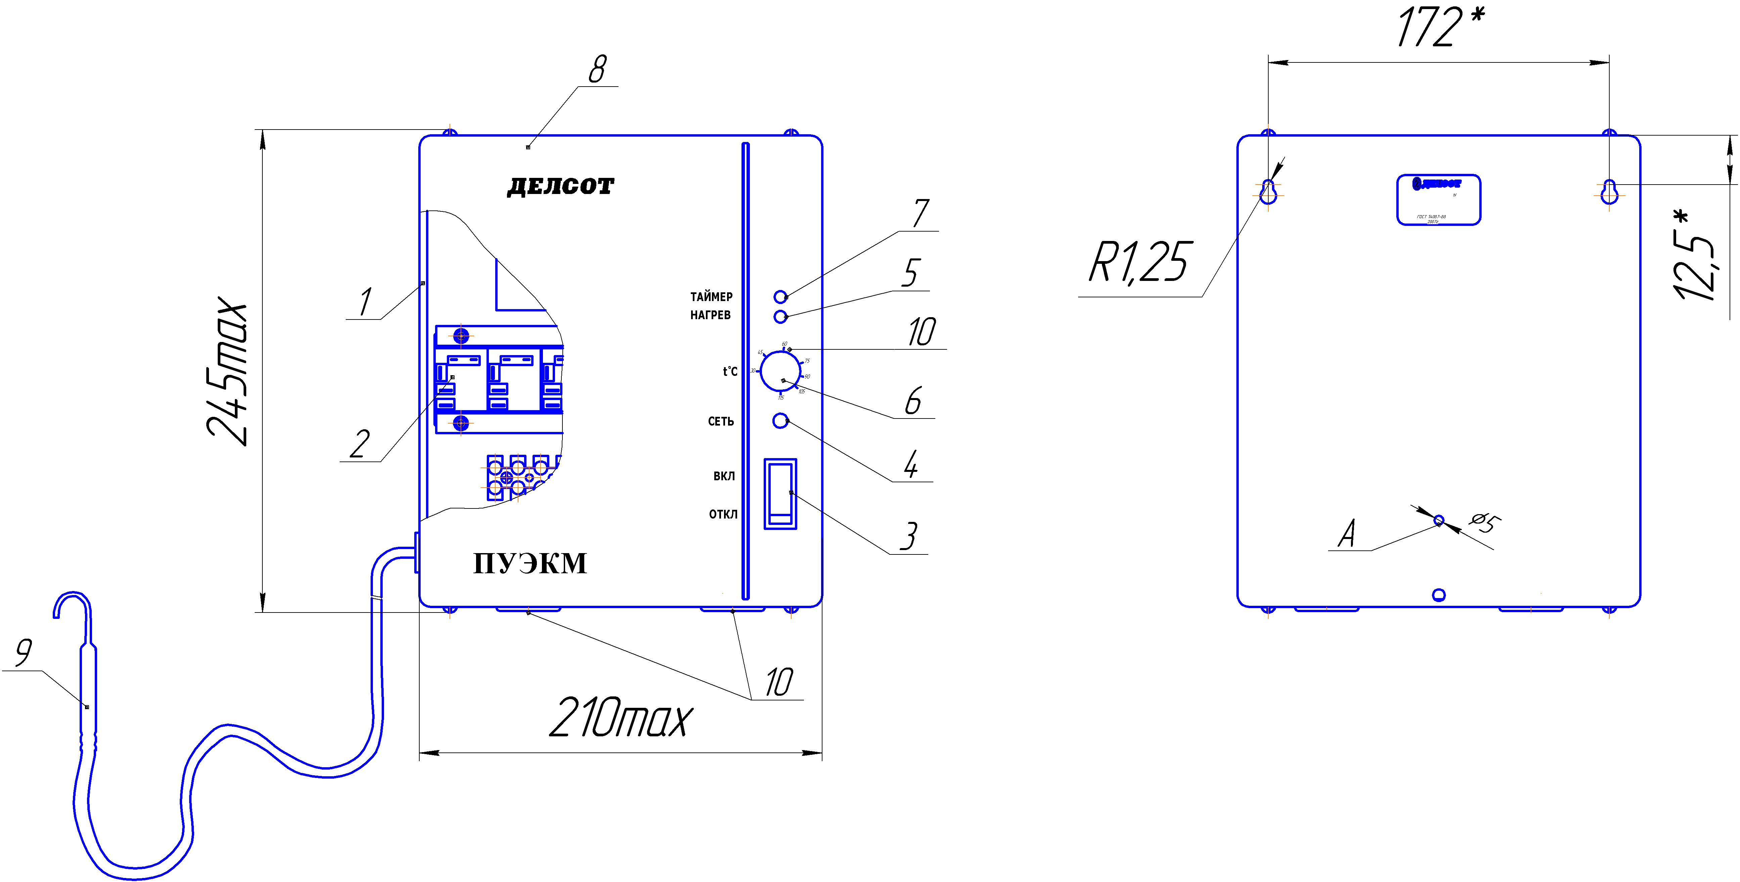

Рисунок 1 - Пульт управления

5.4 Пульт оснащен таймером который автоматически отключает электронагреватель после 6 часов непрерывной работы, при этом постоянно горит лампочка «ТАЙМЕР» поз. 7 (режим мигания лампочки прекращается). Лампочка «СЕТЬ» поз. 4 постоянно горит при наличие напряжения в сети. Структурные электрические схемы пультов приведены на рисунках 2.1 и 2.2. Схемы подключения пультов к электрокаменкам приведены на рисунках 3.1, 3.2.

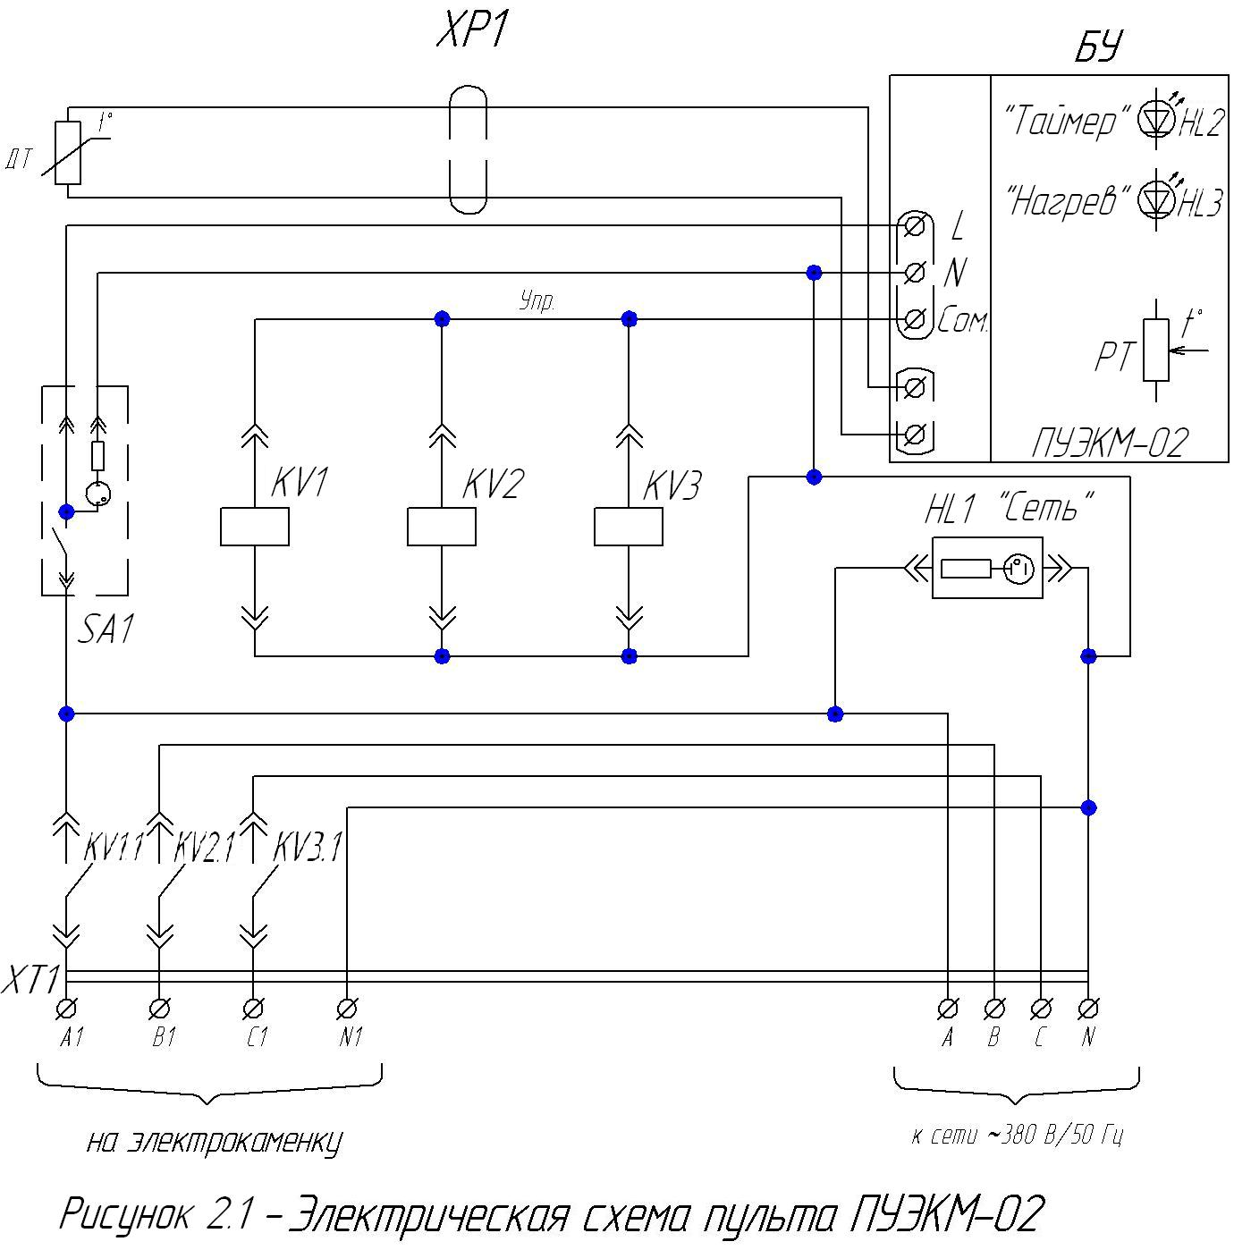
Расшифровка
условных обозначений:

ХТ1 – колодка клеммная;
KV1, KV2 … – силовые электромагнитные реле;
KV1.1, KV2.2 … – силовые контакты реле;
БУ – блок управления
HL1 – лампочка «Сеть»
HL2 – лампочка таймера (мигает при нагреве, горит при срабатывании таймера через 6 часов);
HL3 – лампочка нагрева (горит постоянно при включенных нагревателях, гаснет при нагреве до заданной температуры);
ДТ+ХР1 – датчик температуры с термостойким кабелем 3м.;
РТ – регулятор температуры;
SA1 – выключатель клавишный;
Упр – управляющий сигнал с блока управления на втягивающие катушки управления реле KV1, KV2 …

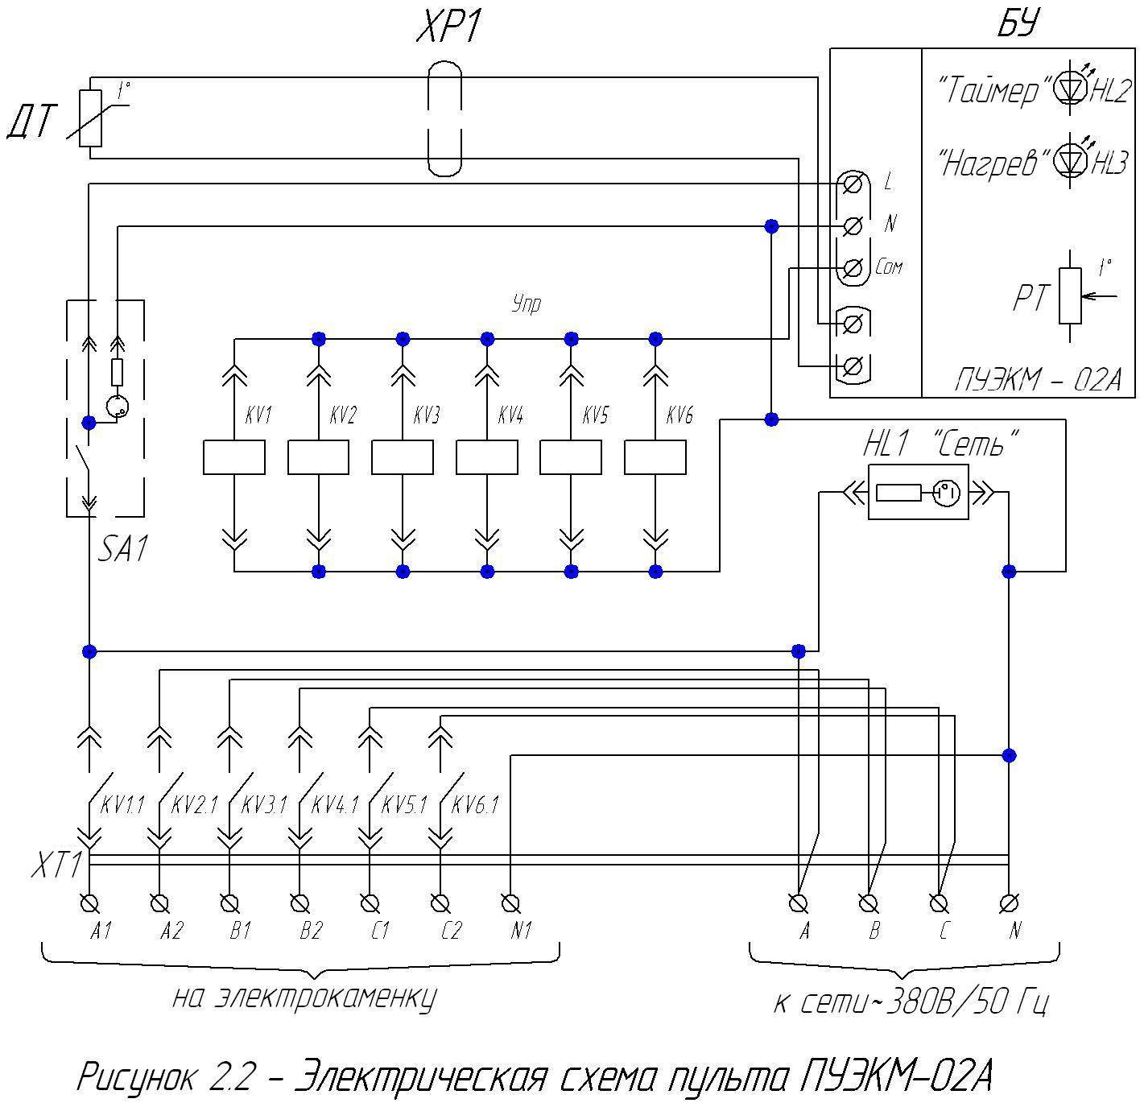
Расшифровка условных обозначений:
Тип и сечения проводников и кабелей, номинал УЗО или автоматического выключателя смотри в руководстве по эксплуатации на электрокаменку.
QF – устройство защитного отключения (УЗО) или автоматический выключатель (устанавливает потребитель);
ЕК1-ЕК6 – нагреватели электрокаменки;
ХР – болт заземления электрокаменки;
ХР1 – клеммная колодка пульта управления;
ХР2, ХР3 – клеммные колодки электрокаменок (1 шт. – на ЭКМ-1-6/9/12
2 шт. – на ЭКМ-1-18)

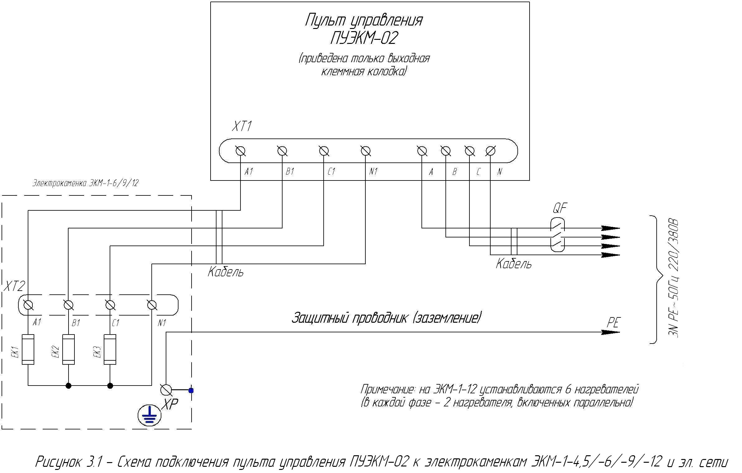

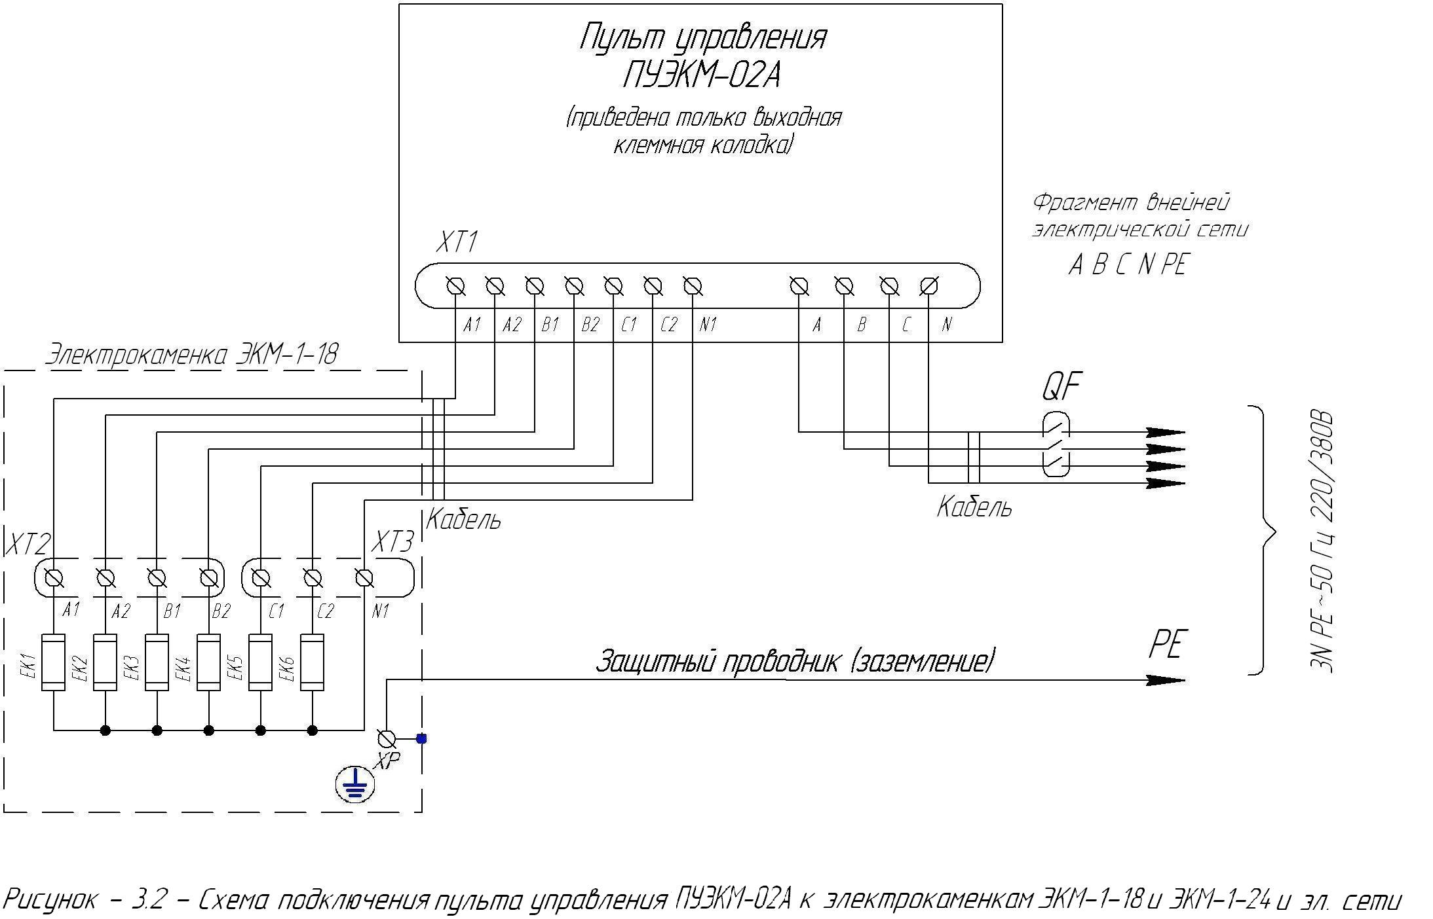
Расшифровка условных обозначений:
Тип и сечения проводников и кабелей, номинал УЗО или автоматического выключателя смотри в руководстве по эксплуатации на электрокаменку.
QF – устройство защитного отключения (УЗО) или автоматический выключатель (в комплект поставки не входит, приобретается и устанавливается потребителем);
ЕК1, ЕК2 … – нагреватели электрокаменки (ТЭНы);
ХР – болт заземления электрокаменки;
ХТ1 – клеммная колодка пульта управления;
ХТ2, ХТ3 – клеммные колодки электрокаменок (1 шт. - на ЭКМ-1-6/-9/-12; 2 шт. – на ЭКМ-1-18/-24).

6 ПОДГОТОВКА и монтаж пульта

6.1 Работы по подключению пульта и электрокаменки должны производиться силами специализированной организацией, имеющих право выполнять работы в действующих электросетях и электроустановках при обязательном соблюдении ПУЭ, ПТБ, ПЭЭП. Помещение, в котором устанавливается электрокаменка должно соответствовать требованиям
ГОСТ Р 50571.12-96. При необходимости проект согласуется с местным органом Госэнергонадзора.
6.2 Пульт управления устанавливается в отдельном от сауны помещении, вертикально на высоте 1,4 - 1,7 м от пола на стенах, в хорошо освещенном, отапливаемом и сухом помещении, без повышенной пожарной опасности, с невзрывоопасной средой, не содержащей вредных паров, кислот, газов, токопроводящей пыли и т.п. Для защиты от несанкционированного съема пульта, его необходимо зафиксировать на стене шурупом диаметром 4мм, ввернув его в стену через отверстие «А» на основании блока (см. рисунок 1). Фиксацию производить при монтаже, при снятых лицевой панели и ручки 6 регулятора температуры (см. рисунок 1).
6.3 Подключение к электрической 3х фазной сети 380В следует произвести через устройство защитного отключения (УЗО) или входной автоматический выключатель, рассчитанный на силу тока в соответствии с мощностью электрокаменки (смотри руководство по эксплуатации на электрокаменку).
6.4 Снимите лицевую панель и произведите монтаж электрических цепей согласно электрических схем (рисунок 3.1 – для электрокаменок ЭКМ -1 - 4,5; ЭКМ -1 - 6; ЭКМ -1 - 9; ЭКМ – 1 - 12 и 3.2 для электрокаменок ЭКМ – 1 – 18, ЭКМ – 1 – 24) и маркировки клеммной колодки проводами в металлорукаве или кабелем.
При снятии лицевой панели при монтаже пульта аккуратно снимите и надевайте ручку 6 регулятора температуры. Не прилагайте больших усилий к ручке терморегулятора, т.к. это может привести к поломке регулировочного резистора и выходу из строя пульта. При проворачивании ручки на валике резистора необходимо слегка развернуть половинки валика.

Сечение силовых проводов кабеля не должно быть менее указанных:

 | ЭКМ-1-4,5 | ЭКМ-1-6 | ЭКМ-1-9 | ЭКМ-1-12 | ЭКМ-1-18 | ЭКМ-1-24
Сечение проводов и кабеля, кв. мм, не менее (при 3-х фазной сети) | 1,0 | 1,5 | 2,5 | 2,5 | 4,0-к пульту  2,5-от пульта на ЭКМ | 6,0-к пульту  4,0-от пульта на ЭКМ
Количество проводов в кабеле (с учётом фазного проводов, нейтрального провода и провода защитного заземления) | 5 | 5 | 5 | 5 | 5-к пульту  8-от пульта на ЭКМ | 5-к пульту  8-от пульта на ЭКМ

ВНИМАНИЕ! Провести обязательно обеспечить отдельным проводом защитное заземление корпуса электрокаменки. Эксплуатация электрокаменки без заземления не допустима проводом с сечением – не менее фазного.
6.5. Ввод проводов в пульт управления осуществляется через уплотнительные втулки поз. 10 (см. рисунок 1).
По окончании монтажа лицевую панель закрепить, обеспечив вхождение валика регулятора температуры и светодиодов в соответствующие отверстия лицевой панели, повернуть валик регулятора температуры в крайнее левое положение, аккуратно надеть ручку на валик регулятора температуры шкалы, чтобы метка на ручке 6 была напротив цифры 30 градуировки.
6.6 Наконечник подвеса с датчиком температуры кабеля поз. 9 (см. рисунок 1) через отверстие в стене ввести внутрь сауны. Трехметровый кабель с датчиком температуры подвесить на крючках на высоте не менее 1 - 1,2 метра от верхней части каменки. Датчик и кабель не должны находиться ближе 1 м от нагревательных и охлаждающих устройств. Кабель датчика не подлежит капитальной заделке в стенах бани (сауны). При неисправности пульта он должен вместе с датчиком и кабелем предъявляться в ремонтные службы или предприятию-изготовителю.
При недостаточной длине кабеля до места установки пульта допускается надставить кабель до необходимой длины (но не более 10м). Места соединения проводов должна быть хорошо изолированы. Марка кабеля на удлинение не регламентируется, его сечение – не менее 0,75 мм².Кабель не должен проходить в сауне (парилке).
6.7 Все работы по монтажу производятся квалифицированным персоналом, имеющим квалификационную группу по электробезопасности не ниже 3.
6.8 Подключение электрокаменок ЭКМ-1-4,5 и ЭКМ-1-6 к однофазной сети ∼ 50Гц/220В производить с установкой перемычек сечением не менее 2,5 мм² на клеммы А, В, С (А1, В1, С1) согласно электрической схемы приведённой на рисунок 4. Сечение фазного и нейтрального проводов увеличиваются до 2,5 мм² (для ЭКМ-1-4,5) и до 4,0 мм² (для ЭКМ-1-6,0). Силовой кабель должен иметь 3 провода с жёлто-зелёной жилой для защитного заземления.

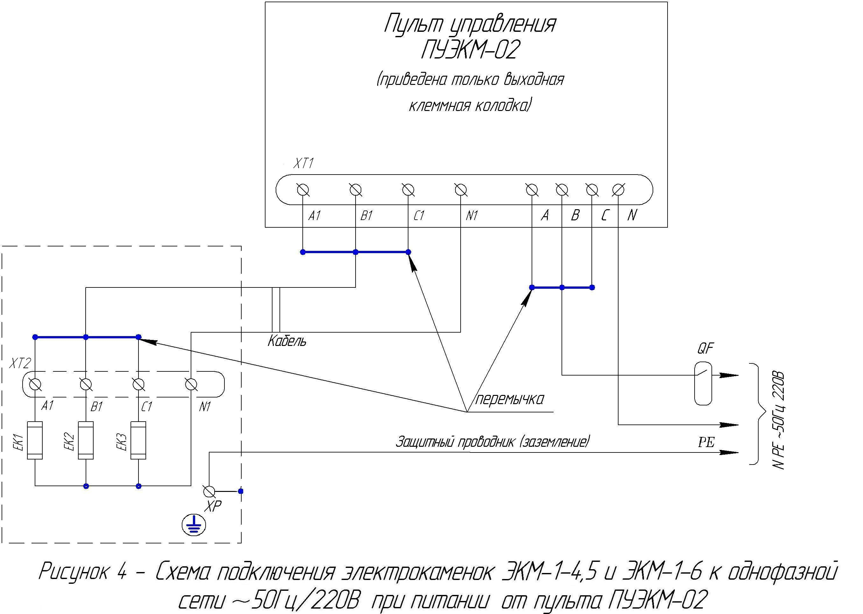

7 правила хранения

7.1 Пульт должен храниться в закрытых помещениях в условиях, исключающих возможность воздействия солнечных лучей, влаги, резких колебаний температуры. Температура окружающего воздуха при хранении пульта должна быть не ниже +5°С. Относительная влажность воздуха не более 80 % при температуре +25°С.
7.2 Срок сохранения пульта в упаковке предприятия – изготовителя – 2 года.

8 ГАРАНТИИ ИЗГОТОВИТЕЛЯ

8.1 Изготовитель гарантирует нормальную работу пульта при соблюдении потребителем правил эксплуатации.
8.2 Гарантийный срок эксплуатации - 1 год с момента продажи (передачи) пульта. Гарантийный срок исчисляется со дня изготовления пульта, если день его продажи (передачи) установить невозможно. В течение гарантийного срока завод - изготовитель в отношении недостатков пульта удовлетворяет требования потребителя в соответствии с действующим законодательством, при условии соблюдения потребителем правил эксплуатации, хранения и транспортирования.
8.3 Гарантийное обслуживание производится при предъявлении документов, подтверждающих факт и условия покупки пульта. При отсутствии таких документов доказывание факта и условий покупки пульта, в том числе факта предоставления гарантии и её условий осуществляется потребителем в порядке, установленным законодательством.

9 Свидетельство о приЁмке

Пульт управления ПУЭКМ - ________ соответствует ТУ 3468-006-12589972-99 и признан годным к эксплуатации.

Штамп ОТК _____________ Дата выпуска "____"___________ 20___ г.

Продан _________________________________ Дата продажи ______________________
(Наименование предприятия торговли)

Штамп (печать) ______________________
(Предприятия торговли)

